BIỂU MẪU 12
QUY ĐỊNH NỘP LUẬN VĂN
Ban Thư viện - Xuất bản thông báo đến các học viên Cao học khi nộp luận văn và đĩa CD - ROM phải thực hiện đầy đủ các yêu cầu sau:
Học viên cao học nộp 01 quyển Luận văn thạc sĩ và 02 đĩa CD -ROM (nội dung như nhau) đính kèm vào các ngày từ thứ Hai đến thứ Sáu tại quầy thư ký Ban Thư viện - Xuất bản.
Nhãn đĩa CD - ROM phải chứa đầy đủ các thông tin theo mẫu nhãn đĩa bên dưới.
Nội dung đĩa CD - ROM phải chứa đầy đủ nội dung quyển Luận văn thạc sĩ dưới dạng pdf.
Chất lượng đĩa CD - ROM phải đảm bảo sử dụng được và đĩa phải được đựng trong hộp nhựa cứng, gáy dày 1cm hình chữ nhật.
Mẫu nhãn đĩa CD-ROM:

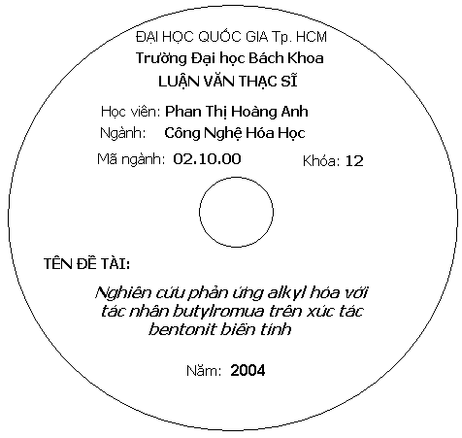

Lưu ý: Thư viện chỉ nhận Luận văn thạc sĩ, đĩa CD-ROM đúng quy định. Mọi thông báo trước đây trái với quy định đều bị bãi bỏ.
Học viên Võ Hoàng An
Ngành Khoa Học Máy Tính
Mã ngành 60480101
Khóa 2016
Tên đề tài: gán nhãn đối tượng di chuyển qua nhiều camera (To assign label for moving objects in multiple cameras)
Năm 2018

